检 测 报 告

试验名称：手柄解锁强度

主检： |  | 日期： | 2022年4月15日
审核： |  | 日期：
批准： |  | 日期：

北京光华荣昌汽车部件有限公司实验室

声 明

- 报告无实验室“检测专用章”无效。
- 报告无主检、审核、批准人签字无效。
- 报告涂改无效。
- 复制报告未重新加盖“检测专用章”无效。
- 对检测报告若有异议，请收到报告后15个工作日内通知实验室。
- 送样检测仅对样品负责。
- 电子版报告无安全密码无效。

试验单位：北京光华荣昌汽车部件有限公司实验室
地 址：北京市昌平区流村镇工业园区
电 话： (010) 60793358-5711 邮 编：102200

样品名称 | 滑轨总成 | 车 型 | H4
样品件号 | H4B-6805200 | 样品数量 | 1件
委托单位 | 座椅工程部 | 生产单位 | /
送样者及其 联系方式 | 李宁  电话：18202296300 | 送样日期 | 2022年4月12日
试验地点 | 北京光华荣昌汽车部件有限公司实验室 | 试验日期 | 2022年4月15日
试验项目 | 手柄解锁强度
试验标准 | QC/T 805-2008
样品状态 | 量产品
试验结果 | 经检验所送样品所检验项目符合要求
备 注 | /

一、试验条件
试验时间： | 2022年4月15日—2022年4月15日
试验地点： | 北京光华荣昌汽车部件有限公司实验室
试验人员： | 吴航波
环境温/湿度： | 温度：16.8℃；湿度：22.9 %
二、试验仪器设备
序号 | 设备名称 | 设备编号 | 规格型号 | 厂家 | 精度 | 有效期
1 | 数显式推拉力计 | N-165 | HG-500 | 韦度电子 | 0.1N | 2022年10月17日
三、试验方法及评价标准
1、试验方法
解锁手柄强度试验按下图所示，用测力计沿解锁方向施加规定力。
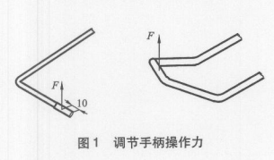
2、评价标准
解锁手柄在施加294N的力后，应无影响其功能的变形和损坏。
四、标准偏离
1、标准偏离
/
五、试验结果
1、试验结果
样品名称 | 样品编号 | 结果描述
滑轨总成 | 070-001 | 解锁手柄在施加298.9N后，未影响其功能的变形和损坏。

2、结果照片
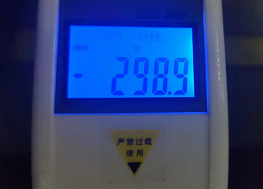
3、试验结论
合格
备注: 合格: 达到要求; 不合格: 未达到要求; 不评价:未提供评价标准:
六、试验照片
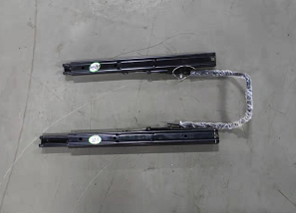
来样照片
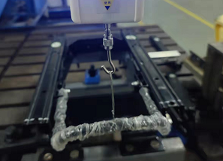
试验中
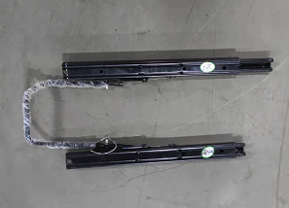 | 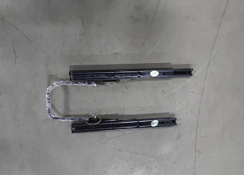
试验前 | 试验后
附录：样品情况表
项 目 | 样品情况
车辆名称、型号、商标 | /
车辆类型 | H4
车辆生产厂 | /
样品名称 | 滑轨总成
规格型号 | H4B-6805200
结构 | /
材料名称 | /
正面颜色 | /
**报告结束**

